RIWAYAT HIDUP
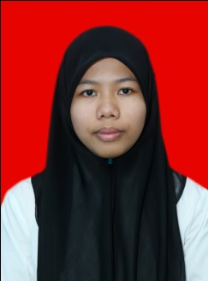
RIDAYANI, lahir di kp. Baru, kel. Boriappaka kec. Bungoro Kab. Pangkep, Sulawesi Selatan pada tanggal 21 Juli 1993. Anak keempat dari 5 bersaudara, puteri dari pasangan Ayahanda H. Alimuddin dan Ibunda Hj. Suhana.
Penulis memulai pendidikannya di SD Negeri 8 Talappasa Kecamatan Bungoro Kabuaten Pangkep pada tahun 1999 dan menyelesaikan pendidikannya pada tahun 2005. Pada tahun 2006 penulis melanjutkan pendidikannya di SMP Negeri 1 Bungoro dan tamat pada tahun 2009, lalu pada tahun yang sama penulis melanjutkan pendidikannya ke SMA Negeri 1 Bungoro dan tamat pada tahun 2012. Selanjutnya pada tahun 2012, penulis melanjutkan pendidikan di Universitas Negeri Makassar dan terdaftar sebagai mahasiswa Program Studi Pendidikan Guru Sekolah Dasar (PGSD) SI-Reguler Fakultas Ilmu Pendidikan dan tamat pada tahun 2016.

